9. ГАРАНТИЙНЫЕ ОБЯЗАТЕЛЬСТВА
Гарантийный срок эксплуатации изделия – 1 год, со дня продажи (получения покупателем) вращающегося центра, при условии соблюдения потребителем правил хранения и эксплуатации изделия.

Дата продажи: «___» __________ 20___ г.

Представитель продавца: ___________________
(подпись)

Представитель покупателя: __________________
(подпись)

ТЕХНИЧЕСКИЙ ПАСПОРТ

на

ЦЕНТР ВРАЩАЮЩИЙСЯ УДЛИНЕННЫЙ

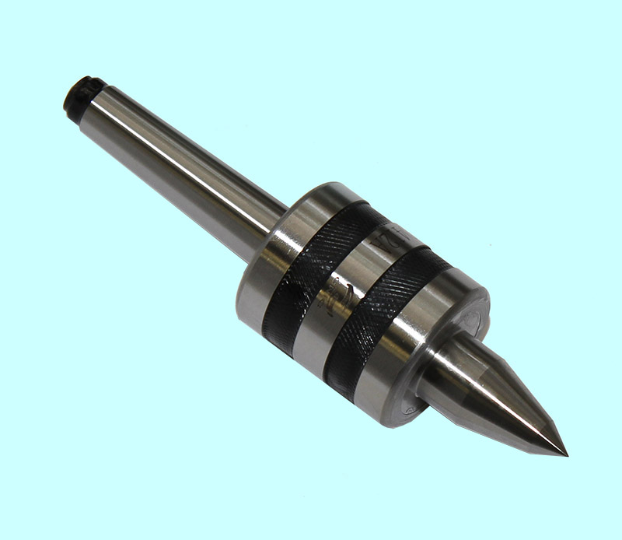

1. НАЗНАЧЕНИЕ
Станочные вращающиеся центры предназначены для установки заготовок при обработке на металлорежущих станках.
Вращающиеся центры применяют для базирования заготовок на токарных станках различных типов, в том числе с ЧПУ, для обработки деталей увеличенной длины с большими скоростями резания и увеличенными нагрузками.

2. ТЕХНИЧЕСКИЕ ХАРАКТЕРИСТИКИ
Центровой валик с конусом 60° и дополнительным конусом 30° (Рис.1).
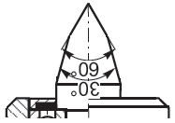
Рис. 1
Твердость центрового валика (насадки) - не менее HRC 58.
Твердость конуса Морзе хвостовика - не менее HRC 45.
Обозначение | Конус Морзе | D, (мм) | D1, (мм) | D2, (мм) | L, (мм) | L1, (мм)
D412А | 2 | 44 | 17.780 | 20,5 | 161 | 40
D413А | 3 | 54 | 23.825 | 25,5 | 185 | 45
D414А | 4 | 64 | 31.267 | 27 | 210 | 45
D415А | 5 | 90 | 44.399 | 37 | 270 | 65
D416А | 6 | 120 | 63.348 | 50 | 364 | 75

Точностные характеристики:
Радиальное биение конуса Морзе относительно неподвижного центрового валика не более 0,016мм.

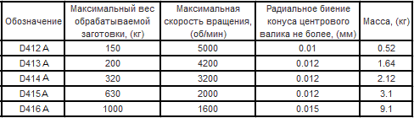

3.УСТРОЙСТВО И ПРИНЦИП РАБОТЫ
3.1. Конструкция вращающегося центра представлена на рис.2.
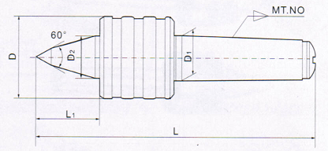
Рис.2 Конструкция вращающегося центра

3.2. В хвостовой части центра на опорах качения смонтирована ось, на конце которой выполнена рабочая часть центра (центровой валик), что обеспечивает ее вращение вместе с обрабатываемой заготовкой.

4. ПОРЯДОК РАБОТЫ И ТЕХНИЧЕСКОЕ ОБСЛУЖИВАНИЕ
4.1. Перед установкой вращающегося центра на токарный станок, его необходимо расконсервировать и проверить подвижность центрового валика. При необходимости поверхности скольжения вращающегося центра (опоры качения) смазать машинным маслом, заливая масло в технологические отверстия и вращая центровой валик.
4.2. После необходимой проверки и подготовки центр установить в пиноль задней бабки токарного станка.
4.3. После окончания работы центр протереть мягкой тканью и смазать противокоррозионной смазкой.
4.4. Условия эксплуатации вращающегося центра – ГОСТ 15150 в закрытом помещении при отсутствии паров агрессивных веществ, вызывающих коррозию изделия.

5. КОМПЛЕКТНОСТЬ
В комплект входят:
- центр вращающийся;
- паспорт.

6.ПРАВИЛА ХРАНЕНИЯ.
Хранить в футляре в сухом отапливаемом помещении при температуре воздуха от +5 до +40˚С и относительной влажности не более 80% при температуре +20˚С.

